Конспект образовательной деятельности

по познавательному развитию в средней группе.

ПУТЬ ХЛЕБА: ОТ ЗЕРНА ДО КАРАВАЯ.
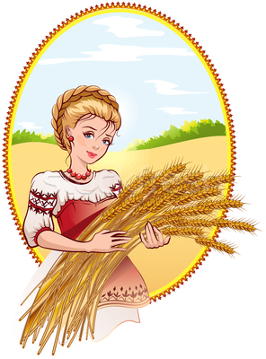

Воспитатель.
Мнацаканян К.М.
МБДОУ д\с №11.

г. Крымск. 3.09.2021г

ТЕМА: «Путь хлеба: от зерна до края»

Области интеграции: познание, коммуникация, социализация, чтение художественной литературы, физическая культура.

Цель: Формирование представлений о хлебе, что хлеб является ценным продуктом питания в жизни человека.

Задачи:

Образовательные задачи.
Познакомить детей с процессом выращивания пшеницы.
развивать внимание, память, мышление;
совершенствовать навыки связного высказываний.

Развивающие задачи.
Создавать условия для познавательного развития, развивать внимание, мышление, познавательную активность.

Воспитательные задачи.
воспитать бережное отношение и уважение к хлебу.

Предварительная работа:
Разучивание стихов, пословиц и поговорок о хлебе.
Беседы с детьми, рассматривание иллюстраций, фотографий.
Чтение художественной литературы: украинская народная сказка "Колосок", белорусская народная сказка «Легкий хлеб».
Загадки.
Рассказы. Дашкевич »От зерна до каравая»,
В.Крупин. «Отцовское поле».
Дидактические игры

Методические приёмы.
Мотивация к деятельности:
1)В группу приходит колосок, и приглашает к себе домой.
Загадывание загадки.
2.Подвижная игра. «Кто быстрее соберет колосья».
3.Рефлексия.

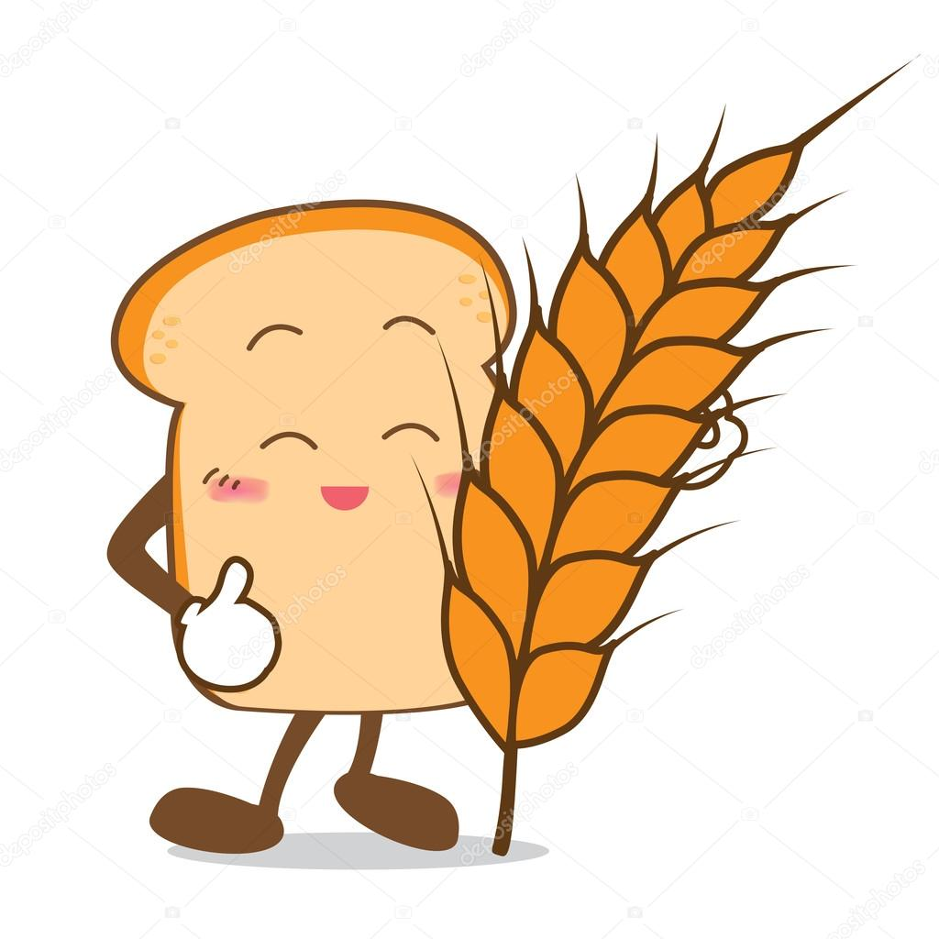
Ход. Образовательной деятельности.
Воспитатель. Ребята сегодня, идя, на работу в детский сад меня встретил не обычный гость. Вот послушайте загадку.
Был крупинкой золотой,
Стал зеленою стрелой.
Солнце летнее светило,
И стрелу позолотило.
Что за стрела?
Возможный ответ детей. Колосок.
Правильно меня сегодня встретил Колосок.
Стук в дверь. Заходит «Колосок»
Колосок. В чистом поле на просторе
Был я солнышком согрет.
Тёплый дождь и свежий ветер
Помогали мне созреть.
Вырос я большой и смелый,
Мне не страшен летний зной –
Колосок пшеницы спелой,
Молодой и золотой!
Колосок. Ребята здравствуйте!
Дети. Здравствуй!
Воспитатель. Ребята! Колосок нас с Вами приглашает в гости к себе на поле, где растут много таких колосьев как он.
Воспитатель. Ребята, отправляемся в путь.
Воспитатель. Вот мы и пришли. Посмотрите, какая красота.
Воспитатель. Что вам напоминает пшеничное поле.
Возможные ответы детей. Золотое море, солнышко с лучиками, т.д.
Колосок. Вот мои братья и сестрички колоски.
Воспитатель.
Вырос в поле колосок.
Как же хлебом стать он смог?
В колоске домов полно!
В каждом вызрело зерно.
А из зёрнышка в свой срок.
Будет новый колосок!
Всё сначала, по порядку -
Разгадаем мы загадку.
Вышли в поле трактора,
Землю им пахать пора,
Чтоб посеять рожь, пшеницу.…
Ведь на поле Хлеб родится!
К севу всё уже готово!
И кипит работа снова.
В сеялки полным-полно.
Насыпается зерно.
С ранней зорьки до темна.
В землю сеется оно!
Солнце землю согревает,
Дождик щедро поливает.
К концу лета вышел срок -
Вырос в поле колосок!
Поле солнцем залитое,
Говорят, что золотое…
Колоски росли, трудились,
Светом солнечным налились,
Силу взяли от Земли -
Золотыми стать смогли!
Воспитатель. Хлебные поля похожи на море. Ветер дует, и колосья превращаются в золотые волны. А когда приходит осень, пора убирать урожай, чтобы зерна не осыпались.
Полученный урожай зерна везут на элеватор, где зерно хранят. Затем зерно везут на мукомольный комбинат, где из него сделают муку. А готовую муку отвезут, на хлебозавод на хлебозаводе из муки испекут хлеб. Хлеб привезут в магазин, и мы его купим, так хлеб к нам на стол приходит.
Воспитатель давайте мы с вами вспомним, какие пословицы вы знаете.
Дети. Будет день – будет и хлеб.
Из одной муки хлеба не испечешь.
Хлеб – батюшка; вода – матушка.
Хлеб – всему голова.
Хлеб – кормилец.
Физминутка. Упражнение «Зернышко»
В землю зернышко попало, (приседают)
Прорастать на солнце стало, (руки над головой)
Дождик землю поливал,
И росточек подрастал, (медленно встают)
К свету и теплу тянулся
И красавцем обернулся.
Воспитатель. Мы с вами узнали, какой трудный и длинный путь зерна до каравая. Нужно посеять зерно, убрать урожай, обмолотить его, перемолоть, доставить до хлебопекарного завода, там испекут хлеб, доставят его в магазин, где мы можем купить разнообразные хлебобулочные изделия. Воспитатель. Ребята, там пора возвращаться в детский сад.
Давайте поблагодарим Колоска за интересную экскурсию.
Дети. Спасибо Колосок за экскурсию, до новых встреч.
Подвижная игра «Кто быстрее соберет колосья».
Рефлексия. Ребята вам понравилась наша образовательная деятельность? Если да, то похлопайте, если нет - потопайте.

